Олимпиада по Информатике и ИКТ. 9 класс

**1**.В одной из кодировок Unicode каждый символ кодируется 16 битами. Определите размер следующего предложения в данной кодировке.

**Я к вам пишу - чего же боле? Что я могу ещё сказать?**

1) 52 байт 2) 832 бит 3) 416 байт 4) 104 бит

**2**.Для какого из приведённых чисел **ложно** высказывание:

НЕ (число >50) ИЛИ (число чётное)?

1) 123 2) 56 3) 9 4) 8

|  |  |  |  |  |  |
| --- | --- | --- | --- | --- | --- |
|  | А | В | С | D | Е |
| А |  | 2 | 5 | 1 |  |
| В | 2 |  | 1 |  |  |
| С | 5 | 1 |  | 3 | 2 |
| D | 1 |  | 3 |  |  |
| Е |  |  | 2 |  | : |

**3**.Определите длину кратчайшего пути между пунктами А и Е. Передвигаться можно только по дорогам, протяжённость которых указана в таблице.

1) 4 2) 5 3) 6 4) 7

4.В некотором каталоге хранился файл **Xризaнтема.doc.** имевший полное имя **D:\2013\Oceнь\Xризaнтема.doc.** В этом каталоге создали подкаталог **Ноябрь** и файл **Xризaнтема.doc.** переместили в созданный подкаталог. Укажите полное имя этого файла после перемещения.

1.D:\2013\Осень\Ноябрь\Хризантема.dос

2.D:\Ноябрь\Хризантема.dос

**3.**D:**\**2013**\**Осень**\**Хризантема.dос

4. D:\2013\Ноябрь\Хризантема.dос

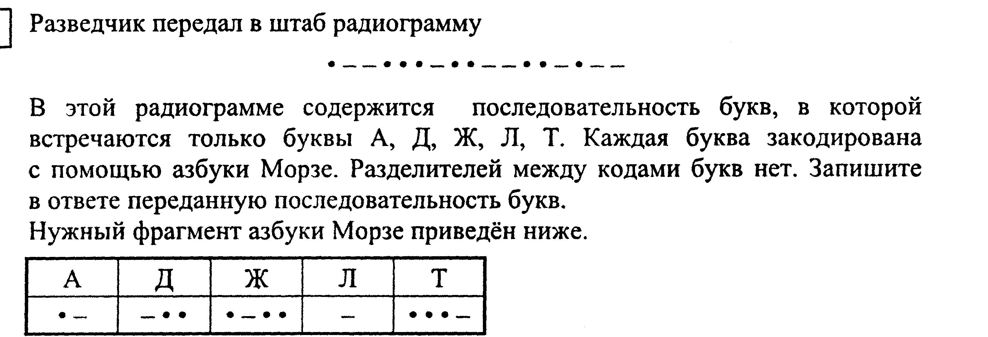5.



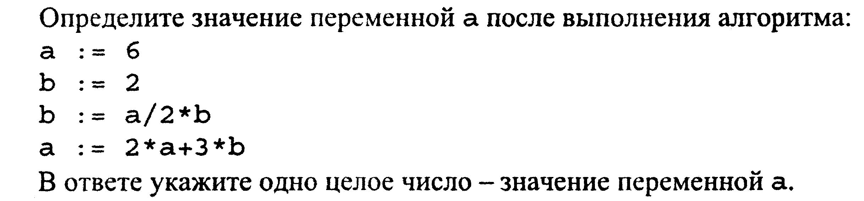6.

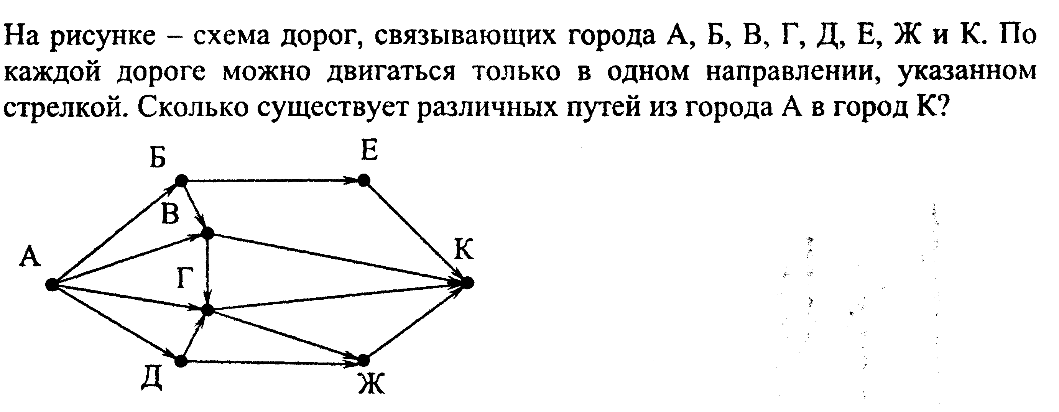



7.

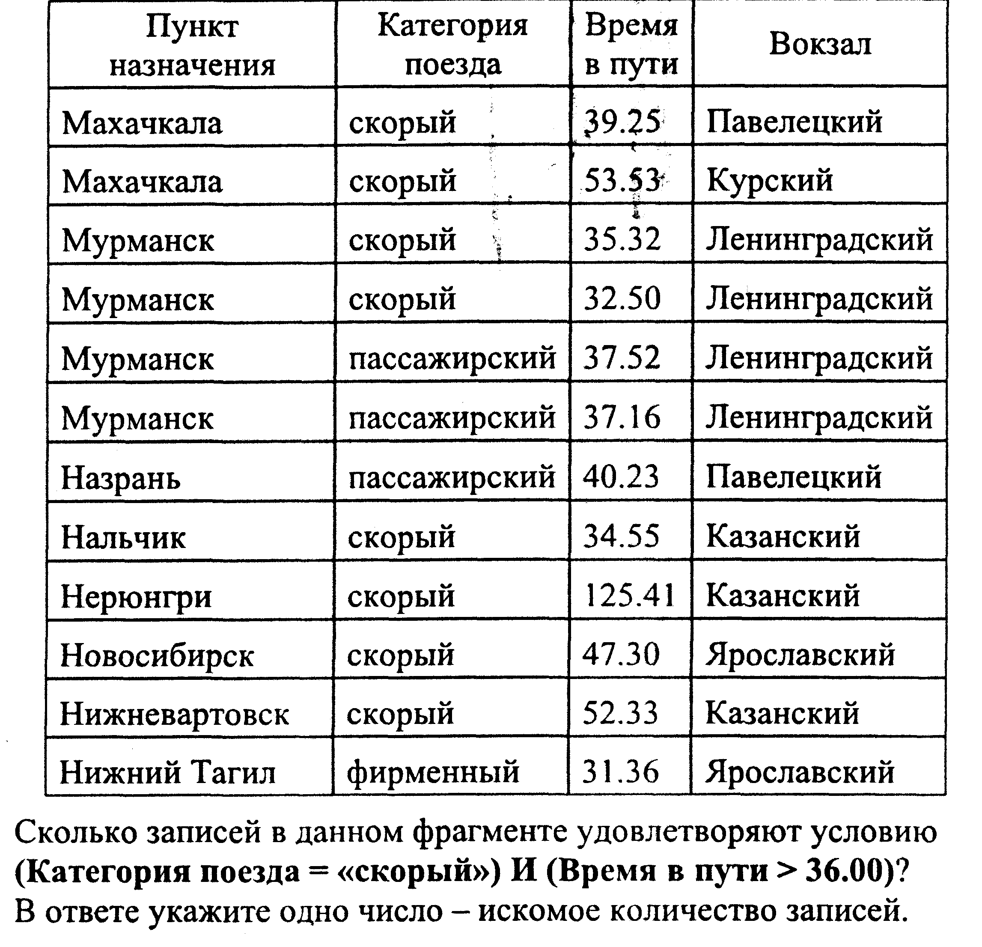8



**9. Переведите число 126 из десятичной системы счисления в двоичную систему счисления.**

**В ответе укажите двоичное число. Основание системы счисления указывать не нужно.**

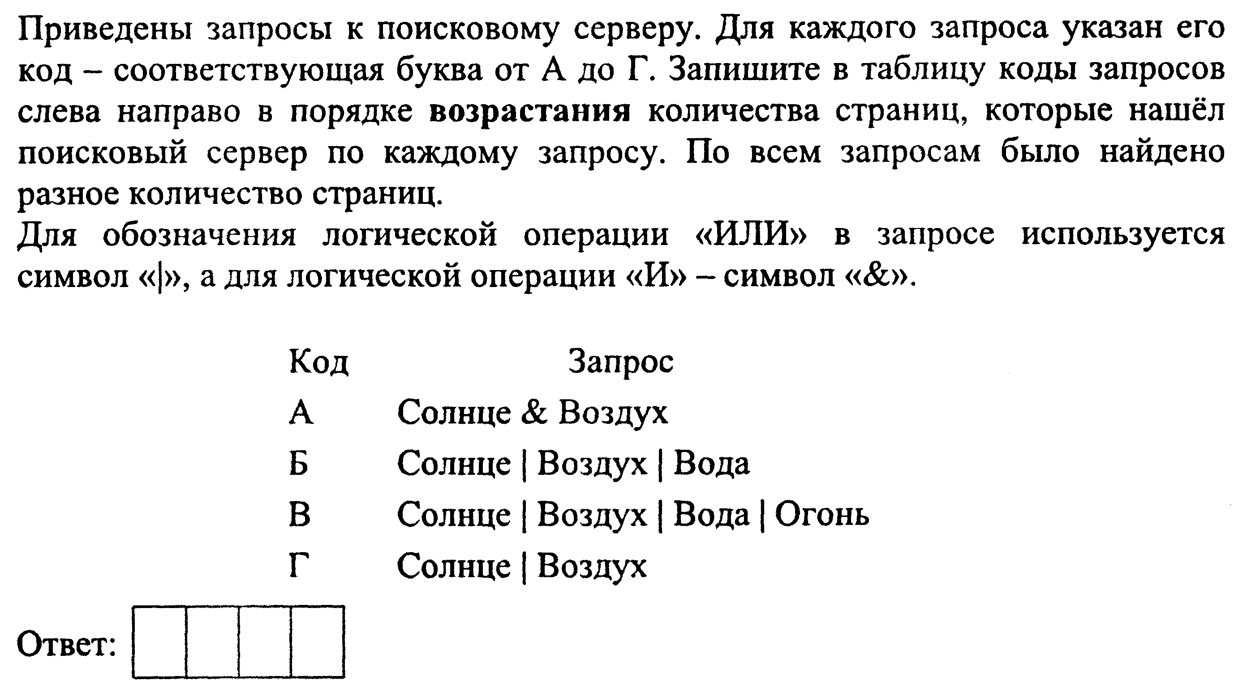10.

|  |  |  |  |  |  |  |  |  |  |  |
| --- | --- | --- | --- | --- | --- | --- | --- | --- | --- | --- |
| вопрос | 1 | 2 | 3 | 4 | 5 | 6 | 7 | 8 | 9 | 10 |
| ответ | 2 | 1 | 2 | 1 | АДЖЛДЛАЛ | 30 | 12 | 5 | 1111110 | АГБВ |